Конфлікти як засіб регулювання міжособистісних стосунків
Конфлікт — реальні або ілюзорні, об'єктивні або суб'єктивні, по-різному усвідомлені протиріччя між людьми, зі спробами їх емоційного вирішення.
.
Конфлікти у школі
Проблема взаємодії учасників педагогічного процесу набуває все більшого значення для сучасної школи. Породжена вона динамічним розвитком суспільства, зміною соціальних орієнтирів, що поглиблює проблему поколінь, ускладнює стосунки вчителів та учнів, учителів між собою та з адміністрацією.
______________________________________________
Конфлікти у школі поділяють на прості та складні.
Прості вирішуються вчителем без зустрічної протидії учнів за допомогою організації їх поведінки у школі (зупинення бійки, сварки між учнями тощо). Серед складних педагогічних конфліктів розрізняють конфлікти діяльності, конфлікти поведінки, конфлікти взаємин.
________________________________________________
Конфлікти діяльності. Виникають з приводу виконання учнем навчальних завдань, успішності, пізнавальної діяльності, ситуацій, коли учні не виявляють готовності оперативно виправити власну помилку. Вчитель висловлює незадоволення, учні вступають у суперечку або демонструють образу.
Конфлікти поведінки, вчинків. Виникають з приводу порушення учнем правил поведінки у школі та поза нею. Вчитель висловлює незадоволення порушенням поведінки, не пов'язаної безпосередньо з навчальною діяльністю. Найчастіше це грубощі учнів педагогам, агресивна поведінка з однокласниками, пустощі, що проявляються як протест проти низької оцінки.
Конфлікти взаємин. Виникають у сфері емоційно-особистісних стосунків учнів і вчителів. Вони найбільш тривалі та деструктивні. Постають на ґрунті недоброзичливих стосунків як наслідок постійних попередніх конфліктів діяльності або поведінки, вчинків. Створюють взаємно упереджене сприйняття вчителем і учнем.
Конфлікт у взаємодії “вчитель — учні”
Суб'єктивними умовами підвищеної конфліктності педагога є його індивідуально-психологічні особливості, психологічний клімат у сім'ї, взаємини з оточуючими, індивідуальний стиль поведінки, загальні умови школи тощо. До найпоширеніших причин виникнення педагогічних конфліктів у взаємодії “вчитель — учень”, “вчитель — учні” належать:
— нездатність учителя прогнозувати на уроці поведінку учнів. Несподіваність їх вчинків часто порушує запланований перебіг уроку, викликає в учителя роздратування та прагнення будь-якими засобами подолати конфлікт. А обмеженість інформації про причини того, що трапилось, ускладнює вибір оптимальної поведінки, засобів впливу на клас;
— намагання вчителя будь-якими засобами зберегти свій соціальний статус за рахунок зниження статусу учня. Вчитель вживає вирази низького стилю (“розвісив вуха”, “роззявив рота”, “вештаєшся”, “Що ти верзеш?”). Це порушує принципи взаємодії, доводить ситуацію до конфлікту;
— оцінювання вчителем не окремого вчинку учня, а його особистості (“роззява”, “дурень”, “нахаба”). Це визначає ставлення до учня інших вчителів та свідків (особливо у початковій школі);
— суб'єктивізм учителя у сприйнятті вчинку учня, недостатня інформованість про його мотиви;
— намагання суворо покарати учня, мотивуючи це тим, що зайва суворість не завадить;
— невміння спрогнозувати наслідки необ'єктивного оцінювання вчинків дітей;
— нездатність до самоконтролю (роздратованість, брутальність, знервованість, нетактовність, грубість, мстивість, самовдоволеність, безпорадність та ін.). Конфліктують з учнями вчителі з негнучким мисленням, стереотипністю оцінок, шаблонним підходом до їх запитів та інтересів, нездатністю оцінювати об'єктивність вимог до учнів. Особливо небезпечні їх недовіра і підозра. Свою прискіпливість до учнів вони вважають вимогливістю, а вимогливість до себе з боку учнів сприймають як посягання на авторитет;
— брак педагогічних здібностей;
— незадовільна організація роботи у педагогічному колективі;
— застосування покарання без урахування позиції учнів.
Кожна помилка вчителя при вирішенні конфліктів травмує учнів, вселяє недовіру до нього, порушує систему взаємин між учителем і учнями. У педагога виникає глибокий стресовий стан, незадоволення своєю працею, нездорове усвідомлення залежності професійного самопочуття від поведінки учнів.
Керівники шкіл часто звинувачують вчителя у виникненні конфліктів, а вчитель свою провину визнає рідко. Найчастіше вони трапляються в учителів, які цікавляться лише рівнем засвоєння предмета.
Ситуація на уроці доходить до конфлікту, як правило, із невстигаючим учнем. Тому в інтересах вчителя виявляти до них особливу увагу, своєчасно надаючи їм допомогу.
Буває, що конфлікт виникає внаслідок покарання за недисциплінованість на уроці поганими оцінками з предмета. Це не тільки консервує особистий конфлікт, а знижує зацікавленість в учня до предмета. Немало конфліктів спричинює низький рівень педагогічного спілкування вчителів, які не можуть своєчасно зупинитися, уникнути різких слів, негативних узагальнень та перебільшень (“Від тебе ніколи не почуєш нічого розумного”, “Ти завжди брешеш”, “Таких, як ти, і у в'язницю не беруть” тощо), загрозливих оборотів у якості попереджень (“Дивіться ж мені, щоб зробили...”, “Спробуйте мені тільки не...”. Це ображає вихованців, підриває довіру до здатності педагога бути справедливим.
Виділяють і негативні стереотипи педагогічної поведінки, що породжують незадоволення учнів вчителями, стимулюють розвиток конфліктів: емоційні спалахи, дратівливість через дрібниці; безпідставні дії; використання дитячих методів дисциплінування, відкритий розподіл учнів за симпатіями; залякування, вимоги у формі погроз; надмірна фіксація уваги на недоліках учнів; привселюдні образи; втручання у світ особистісних стосунків хлопців і дівчат; негативна оцінка інших вчителів при учнях тощо.
Міжособистісні конфлікти у педагогічному колективі
Конфлікти у педагогічних колективах за своєю природою є міжособистісними. Вони пов'язані з порушенням взаємозв'язків у процесі спільної педагогічної діяльності.
Це можуть бути ділові зв'язки між учителями, керівниками з приводу педагогічної діяльності, а також “рольові зв'язки”, що виникають з необхідності дотримання правил, норм, відповідно до фахової етики. Можливі вони й у сфері особистісних взаємозв'язків між педагогами у процесі спільної діяльності. Залежно від них виділяють три групи конфліктів у педагогічному колективі:
1. Фахові конфлікти. Виникають як реакція на порушення ділових зразків, появу перешкод на шляху до мети у професійно-педагогічній діяльності. Є наслідком некомпетентності вчителя, нерозуміння мети діяльності, безініціативності в роботі та ін.
2. Конфлікти сподівань (очікувань). їх породжує невідповідність між поведінкою педагога і нормами взаємовідносин у педколективі (нетактовність стосовно колег і учнів, порушення норм фахової етики, невиконання вимог колективу). Виникають при порушенні взаємозв'язків “рольового” характеру.
3. Конфлікти особистісної несумісності. Вони є наслідком особистісних якостей, характерів учасників педагогічного процесу. В їх основі —нестриманість, завищена самооцінка, зарозумілість, емоційна нестійкість, надмірна вразливість.
Іноді конфлікти пов'язані з перебуванням у педколективі випадкових для школи людей, які не люблять своєї роботи, професійно непридатні до неї, адаптацією в ньому молодих педагогів, які не відразу сприймають його традиції. Немало протиріч пов'язано й зі складністю об'єктивного оцінювання роботи вчителя; перебільшенням заслуг одних вчителів і недооцінюванням інших. Різноспрямованість інтересів учителів може стимулювати неоднакове ставлення учнів до їх навчальних предметів. Надмірна увага до одних предметів призводить, як правило, до зменшення уваги до інших, а значить, і до вчителів, які їх викладають.
Іноді зіткнення інтересів учителів може виникнути внаслідок їх моральних принципів, коли для досягнення однакової мети використовують різні засоби. Так, деякі вчителі для здобуття авторитету створюють ілюзію бурхливої діяльності, що не може залишитися непоміченим колегами. Джерелом протиріч може бути і розбіжність у педагогічних поглядах, в методиці і вимогах до учнів, матеріальні інтереси тощо.
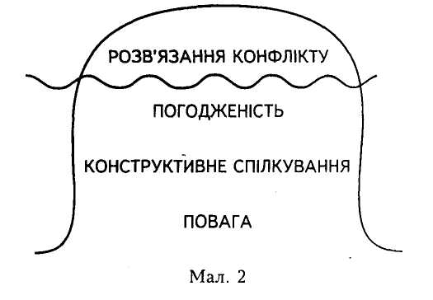
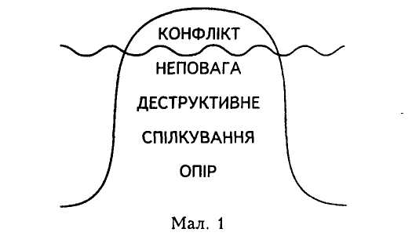
Наочно конфлікт можна уявити у вигляді айсберга, в якому видно тільки надводну частину, а все, що під водою, сховане (див. мал. 1).
Ця проста схема свідчить про те, що відсутність співпраці, конструктивного спілкування, поваги до особистості не приведе до розв’язання конфлікту, а будь-які спроби поверхових, зовнішніх впливів будуть марними (див. мал. 2).
На малюнку 2 бачимо, що вміння ефективного спілкування, співпраці і позитивного ствердження особистості значно полегшує підхід до конфліктної ситуації. Це відбувається завдяки погодженості, позитивному, конструктивному спілкуванню, співпраці.
На запобігання конфліктів в учнівському колективі значно впливає стиль взаємостосунків, взаємодія учителя та учнів.
Сьогодны ми поговорими про те, яе урегулювати конфлыкт
Адже ніхто не може уникнути конфліктів, і вони займають важливе місце в нашому житті. Проте ми можемо навчитися керувати ними, не завдаючи при цьому болю іншим людям.
Вправа 1 (10 хв). Напишіть на дошці слово конфлікт. Запропонуйте членам групи по черзі називати слова, які асоціюються в них із цим словом (наприклад, боротьба, зло, агресія). Запишіть їх на дошці. Запитайте, які слова мають позитивний, а які негативний заряд. Позначте їх - «+» , «-». Підсумуйте
Вправа 1 (10 хв). Попросіть усіх учасників стати парами. Нехай один партнер буде X (ікс), другий - У (ігрек). Уявіть, що X - черговий у школі, де проходить дискотека, на яку дуже хоче потрапити У, який не є учнем цієї школи. Дайте 5 хв для того, щоб він постарався переконати пропустити його. Потім визначте, хто зміг пройти, а хто опинився в ситуації загострення конфлікту.
Обговорення (10 хв). Запитайте в тих, хто пройшов, як вони це зробили: а) з допомогою обману чи підкупу; б) чесним шляхом; в) з допомогою спроби увійти в довіру чергового. До яких проблем може призвести намагання досягти успіху обманом або підкупом? Чи хтось із учасників пробував потоваришувати з X, намагаючись пройти у приміщення школи? Нагадайте, що від того, яким буде початок переговорів, залежить їхній успіх або невдача
Вправа 1 (10 хв). Запропонуйте учасникам розглянути портрети двох незнайомих людей, сказавши, що один з них - рецидивіст, який недавно вийшов із тюрми; другий - священик. Запитайте, що діти можуть сказати про них. Зверніть увагу на характеристики. Чому більшість учнів портрет рецидивіста характеризує негативно? Висновок. Ми створюємо у своїй уяві різні типи людей (що означає - чіпляти на них ярлики). Але насправді люди дуже різні і наші негативні установки можуть перешкоджати встановленню добрих стосунків. Якщо людина погано вчинила, це не означає, що вона ніколи не зміниться. Тому потрібно навчитися давати їй шанс бути кращою.
Вправа 2 (10 хв). Дайте кожному учаснику аркуш паперу і запропонуйте написати ті слова чи вирази, якими їх називали колись чи називають тепер і які їм не подобаються, викликають гнів, образу. Зберіть ці аркуші, перемішайте і шпильками приколіть по одному кожному учаснику на груди. Запитайте по черзі, що вони відчувають при цьому. Висновок. Кожен з вас вважає, що ці слова - неправдиві. Вони не стосуються вас. Так думають ті, кого ми називаємо поганими словами. Ми ніби чіпляємо їм ярлики. Що б ви хотіли зробити з цими аркушами?₍(Пройдіть по колу з кошиком і запропонуйте кожному порвати і викинути цей аркуш.) Якщо ви позбулися його, то повинні подумати про те, що ніколи не будете чіпляти ярлики іншим людям.
Конкуренція. «Щоб я переміг, ти повинен програти».
Пристосування. «Щоб ти виграв, я повинен програти».
Компроміс. «Щоб кожен з нас щось виграв, кожен повинен щось програти».
Співробітництво. «Щоб я виграв, ти теж повинен виграти».
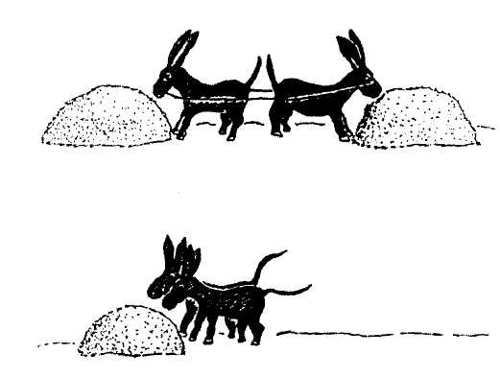
Запропонуйте кожній підгрупі обговорити, підготувати і продемонструвати конфліктну ситуацію, в якій показується певний вид поведінки. Обговорення. Як цей вид поведінки в конфлікті впливав на ваш емоційний стан, ваші почуття? Які причини спонукають людей обирати
Напишіть на дошці слова влада і сила духу. Запропонуйте учасникам назвати по одному слову, яке асоціюється в них із цими словами, і запишіть їх відповідно у перший або другий стовпчик. Коли список буде завершено, запитайте, в чому різниця між цими двома термінами? Використайте список для аргументації, висновку, що у всіх нас є власна сила духу і ми можемо використовувати її позитивно або негативно стосовно інших людей. Ми особисто відповідаємо за правильне її використання
Инструкция “Давайте начнем сегодняшний день с того, что выскажем, друг другу пожелания на день, и сделаем это так. Сейчас по-очереди каждый из вас будет кидать мяч одному из участников группы, кому хотите пожелать, и говорите это пожелание. Тот, к кому попал мяч, в свою очередь бросает мяч другому, высказывая ему пожелание. Очень важно, чтобы мяч побывал у каждого участника”. Ведущий принимает участие в упражнении, давая поддержку отдельным учащимся

Контракт посередництва (зразок)
Учасники конфлікту: Наталка К., Світлана Л.
Посередник: Ольга М., психолог
У чому суть конфлікту: Світлана й Наталка сперечались у залі. Наталка звинуватила Світлану в тому, що та поширює про неї плітки.
Угода
Сьогодні, 4 грудня 1999 р.
такі особи: Наталка К. і Світлана Л.
дійшли згоди в тому, що:
Світлана і Наталка погоджуються більше не розпускати пліток одна про одну.
Світлана і Наталка погоджуються, що коли в майбутньому вони запідозрять одна одну в чомусь поганому, то спочатку з'ясують усе по-доброму безпосередньо одна в одної.
Світлана і Наталка погоджуються розповісти друзям, що чутки про Наталку не відповідають дійсності і що суперечку між ними залагоджено.
Світлана і Наталка погоджуються, що коли ця угода не діятиме, вони знову звернуться до психолога.
Підписи ____________________________
Наслідки Дата ________________________
Результати ____________________________________

«Все одно ти молодець, тому що...» Вправа виконується парами. Перший учасник пари починає розповідь словами: «Мене не люблять за те, що...». Другий, вислухавши, має відреагувати такими словами: «Все одно ти молодець, тому що...». Потім учасники міняються ролями. Обговорення: 1. Чи всі змогли відреагувати на слова партнера? 2. Хто не встиг, не зміг цього зробити? Чому? 3. Що відчував той, хто отримував підтримку? 4. Чи легко було знайти слова підтримки?

